Министерство образования Республики Беларусь
Учреждение образования
«Белорусский государственный университет информатики и радиоэлектроники»

Факультет компьютерных систем и сетей

Кафедра программного обеспечения информационных технологий

Дисциплина: Компьютерные системы и сети (КСиС)

ПОЯСНИТЕЛЬНАЯ ЗАПИСКА
к курсовому проекту
на тему

Мобильное приложение
«Сниффер сетевого трафика»

БГУИР КП 6 - 05 - 0612 - 01 12 ПЗ

Студент: гр. 351003 Колбеко В.С.

Руководитель: Леванцевич В.А.

Минск 2025

Учреждение образования
«Белорусский государственный университет информатики и радиоэлектроники»

Факультет компьютерных систем и сетей

УТВЕРЖДАЮ
Заведующий кафедрой ПОИТ
–––––––––––––––– ––––– ––
(подпись)
Лапицкая Н.В. – – 2025 г.

ЗАДАНИЕ
по курсовому проектированию

Студенту Колбеко Владе Сергеевне –––––––––– – –––
1. Тема проекта Мобильное приложение «Сниффер сетевого трафика»– –– –
2. Срок сдачи студентом законченного проекта 03.06.2025 г.–– –
3. Исходные данные к работе Платформа: операционная система Android 12. Язык программирования: Java. Язык разметки для описания графического интерфейса: XML. Стек протоколов: TCP/IP. Протоколы сетевого уровня: IPv4, IPv6. Протоколы транспортного уровня: TCP, UDP. Сетевые технологии: VPN.
4. Содержание расчетно-пояснительной записки (перечень вопросов, которые подлежат разработке)
Введение. 1. Анализ предметной области. 1.1 Обзор аналогов. 1.2 Постановка задачи. 2. Проектирование программного средства. 2.1 Структура программы. 2.2 Проектирование интерфейса программного средства. 2.3 Проектирование функционала программного средства. 3. Разработка программного средства. 3.1 Перехват внешнего трафика устройства. 3.2 Анализ сетевых пакетов. 3.3 Отображение результатов анализа. 4. Тестирование программного средства. 5. Руководство программного средства. 5.1 Интерфейс программного средства. 5.2 Управление программным средством. Заключение. Список использованных источников. Приложение А (исходный код приложения).
5. Перечень графического материала (с точным обозначением обязательных чертежей и графиков)
1. Чертеж А1. Схема алгоритма вставки ячейки в поле
6. Консультант по проекту
ст. преподаватель кафедры ПОИТ Леванцевич В.А.
7. Дата выдачи задания 16.02.2025 г. ––––––––––––––––––––
8. Календарный график работы над проектом на весь период проектирования (с обозначением сроков выполнения и процентом от общего объема работы):
введение и раздел 1 к 12.03.2025 г. – 15 % готовности курсового проекта;
раздел 2 к 27.03.2025 г. – 30 % готовности курсового проекта;
раздел 3 к 15.04.2025 г. – 60 % готовности курсового проекта;
разделы 4, 5 и заключение к 20.05.2025 г. – 90 % готовности курсового
проекта;
оформление пояснительной записки и графического материала к
27.05.2025 г.– 100 % готовности курсового проекта.
Защита курсового проекта с 28.05.2025 г. по 03.06.2025 г.–––––––––– ––––––

РУКОВОДИТЕЛЬ––––– В.А. Леванцевич
(подпись)

Задание принял к исполнению 16.02.2025 г. В.С. Колбеко
(дата и подпись студента)

Содержание

Введение 4
1 Анализ предметной области 6
1.1 Обзор аналогов 6
1.2 Постановка задачи 8
2 Проектирование программного средства 9
2.1 Структура программы 9
2.2 Проектирование интерфейса программного средства 9
2.3 Проектирование функционала программного средства 14
3 Разработка программного средства 17
3.1 Реализация перехвата внешнего трафика устройства 17
3.2 Анализ сетевых пакетов 19
3.3 Отображение результатов анализа 22
4 Тестирование программного средства 25
5 Руководство пользователя 26
5.1 Интерфейс программного средства 26
5.2 Управление программным средством 30
Заключение 31
Список литературы 32
Приложение А. Исходный код приложения 33

ВВЕДЕНИЕ

Современный мир невозможно представить без мобильных устройств, которые стали неотъемлемой частью повседневной жизни. Смартфоны и планшеты используются для решения широкого спектра задач: от общения и развлечений до работы с конфиденциальными данными и проведения финансовых операций. Однако с ростом популярности мобильных устройств увеличиваются и риски, связанные с их использованием. Одной из ключевых проблем в области мобильной безопасности является перехват и анализ сетевого трафика, который может быть использован злоумышленниками для получения доступа к личной информации пользователей.
Сетевой трафик представляет собой поток данных, передаваемых через компьютерные сети. Сниффер – это сетевой анализатор трафика, программа или программно-аппаратное устройство, предназначенное для перехвата и последующего анализа либо только анализа сетевого трафика, предназначенного для других узлов. Такие приложения могут использоваться для диагностики сетевых проблем, мониторинга трафика и выявления потенциальных уязвимостей. Однако важно отметить, что снифферы также могут быть использованы злоумышленниками для проведения кибератак и перехвата конфиденциальной информации.
Существующие решения для анализа сетевого трафика зачастую ориентированы на стационарные компьютеры и серверы, что делает их не всегда применимыми в мобильной среде. В то же время мобильные устройства имеют свои особенности, что требует разработки специализированных инструментов.
В связи с этим возникает необходимость создания мобильного приложения, которое позволит пользователям анализировать сетевой трафик на своих устройствах и выявлять потенциальные угрозы. Такое приложение должно быть удобным в использовании, обладать достаточной функциональностью для анализа трафика и при этом учитывать ограничения мобильных платформ.
Целью данного курсового проекта является разработка мобильного приложения «Сниффер сетевого трафика».

1 АНАЛИЗ ПРЕДМЕТНОЙ ОБЛАСТИ

1.1 Обзор аналогов

На данный момент существует большое количество различных приложений, занимающихся перехватом и анализом сетевого трафика. Существуют реализации для различных платформ, которые могут отличаться функционалом и доступностью. Каждое из них имеет свои преимущества и недостатки.
Одним из наиболее популярных приложений-снифферов является программное средство Wireshark. Wireshark представляет собой мощный инструмент для перехвата и анализа сетевого трафика, который предоставляет широкий функционал для захвата, инспекции и диагностики сетевых пакетов.
Внешний вид данного приложения представлен на рисунке 1.1.

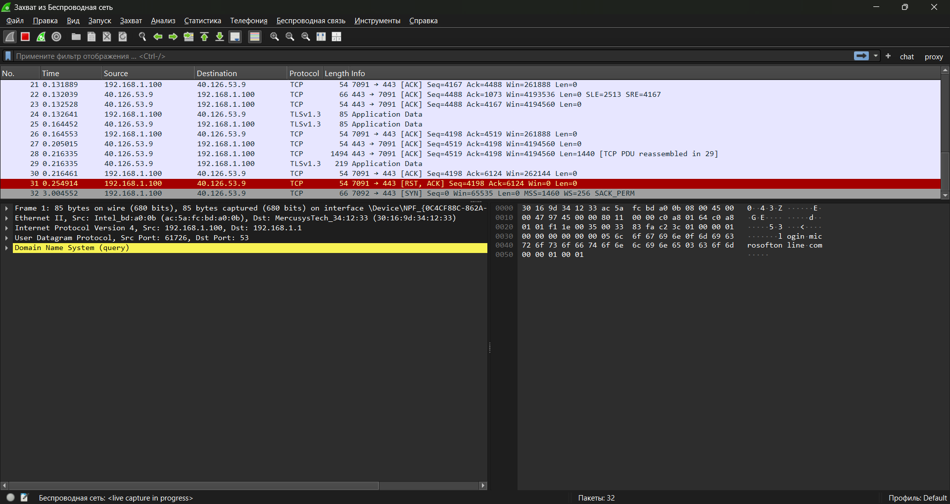

Рисунок 1.1 – Интерфейс программного средства Wireshark

Wireshark поддерживает более 2000 сетевых протоколов, включая Ethernet, IP, TCP, UDP, HTTP, HTTPS, DNS, DHCP, FTP, SSH, VoIP и многие другие, что позволяет анализировать трафик на всех уровнях сетевой модели OSI, а также предоставляет мощные инструменты для фильтрации трафика, включая Capture Filters (фильтры, применяемые во время захвата) и Display Filters (фильтры, применяемые после захвата). Он также может расшифровывать HTTPS-трафик, если имеется доступ к приватным ключам сервера.
К преимуществам Wireshark относятся его поддержка множества операционных систем (Windows, macOS, Linux и другие), универсальность, открытый исходный код, гибкость и глубокая инспекция пакетов. Однако имеюся и существенные недостатки: он сложен для освоения людьми с малым опытом работы с программным обеспечением, требует значительных ресурсов для анализа большого объема трафика и не поддерживает мобильные платформы.
К популярным мобильным снифферам относятся приложения Reqable и PCAPdroid.
Reqable – это инструмент для перехвата и анализа сетевого трафика, ориентированный на разработчиков мобильных приложений и API. Он специализируется на работе с HTTP/HTTPS-трафиком и предоставляет обширный функционал для тестирования, отладки и модификации сетевых запросов и ответов.
Внешний вид данного приложения представлен на рисунках 1.2 и 1.3.

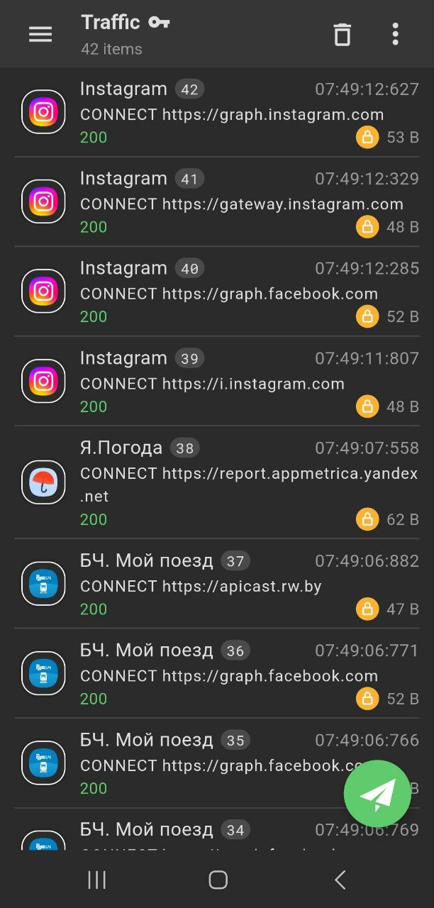

Рисунок 1.2 – Интерфейс главного меню программного средства Reqable

Reqable позволяет захватывать и анализировать HTTP- и HTTPS- запросы и ответы, что полезно для тестирования мобильных приложений и веб-сервисов. Он поддерживает перехват трафика с Android и iOS устройств через прокси-сервер, который перенаправляет трафик через Reqable. Приложение автоматически расшифровывает HTTPS-трафик с использованием SSL-прокси, что позволяет анализировать зашифрованные данные без необходимости ручной настройки сертификатов.

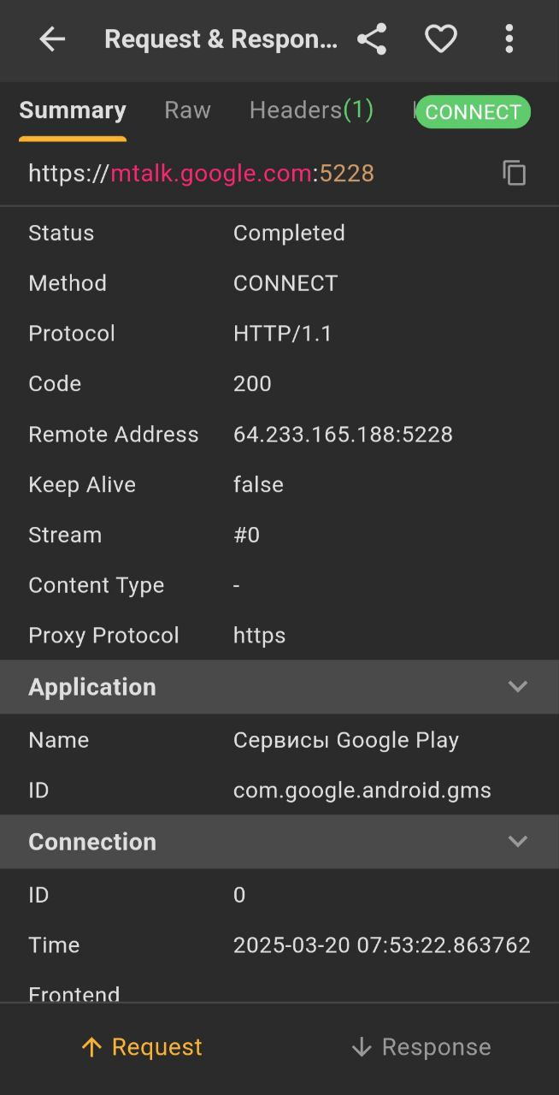

Рисунок 1.3 – Интерфейс окна с информацией о пакете программного
средства Reqable

К преимуществам Reqable относятся простота использования, автоматическая декрипция HTTPS, возможность модификации трафика, поддержка мобильных устройств и мультиплатформенность. В качестве недостатков Reqable можно отметить следующее: он ограничен HTTP/HTTPS трафиком, требует дополнительных шагов для работы с iOS, имеет платные функции и ограничен в анализе низкоуровневых протоколов.
PCAPdroid – это мобильное приложение для Android, предназначенное для захвата и анализа сетевого трафика непосредственно на устройстве. Оно позволяет пользователям перехватывать пакеты данных, создавать файлы в формате PCAP (который можно открыть в Wireshark) и анализировать сетевую активность в реальном времени.
Внешний вид данного приложения представлен на рисунках 1.4 и 1.5.

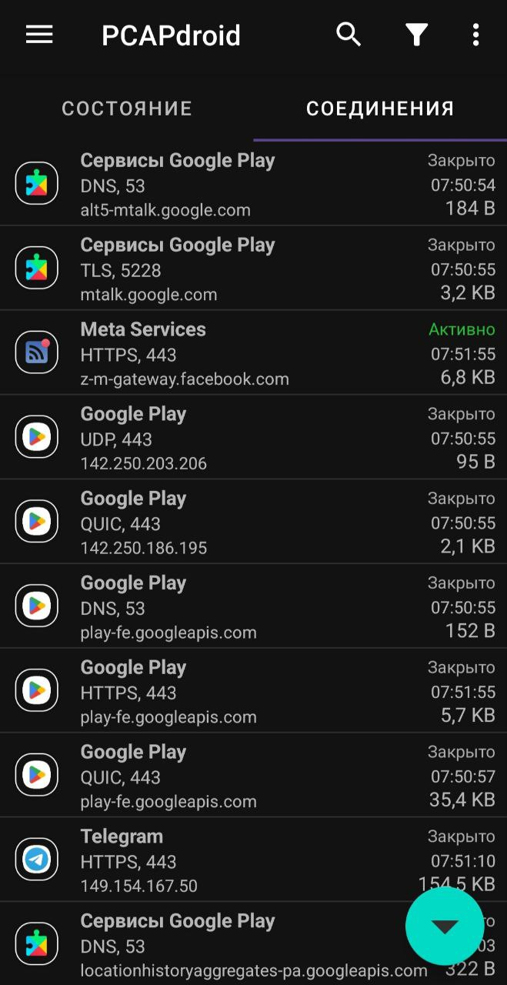

Рисунок 1.4 – Интерфейс главного меню программного средства PCAPdroid

PCAPdroid позволяет захватывать сетевой трафик непосредственно на Android-устройстве без необходимости использования ПК или дополнительного оборудования. Приложение использует Android VPN API для перехвата трафика, что позволяет ему работать без необходимости получения root-доступа. Это делает его доступным для широкого круга пользователей. PCAPdroid сохраняет захваченный трафик в формате PCAP, который совместим с популярными инструментами анализа.
Преимуществами PCAPdroid являются простота использования, работа без root-прав, совместимость с Wireshark, мониторинг приложений, блокировка рекламы, приватность и легковесность. Однако PCAPdroid имеет и недостатки: он предоставляет только базовую информацию о сетевой активности, не может расшифровывать SSL/TLS-трафик, зависит от VPN, доступен только для Android и ограничен в анализе зашифрованного трафика.
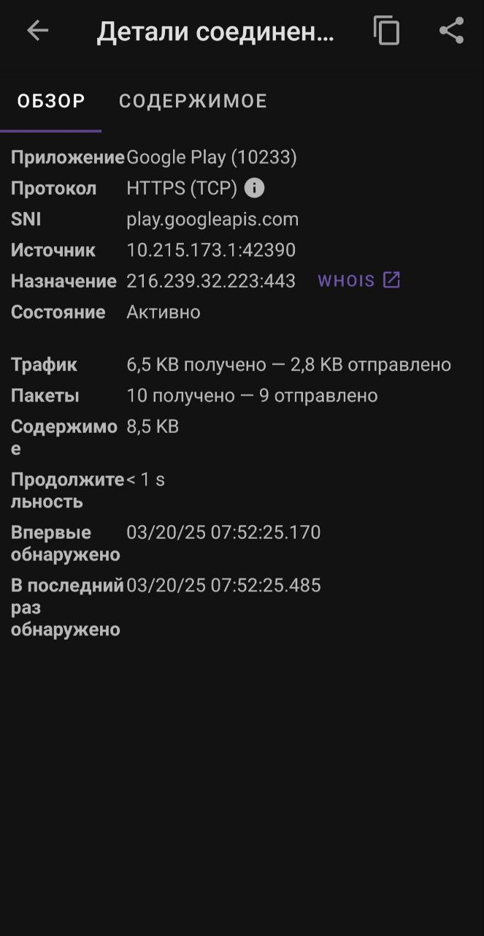

Рисунок 1.5 – Интерфейс окна с информацией о пакете программного
средства PCAPdroid

1.2 Постановка задачи

В рамках данного курсового проекта будет разработано мобильное приложение «Сниффер сетевого трафика», адаптированное для запуска на современных операционных системах Android, начиная с версии Android 7.0 и выше.
В процессе реализации будет разработан функционал для перехвата исходящих и входящих сетевых пакетов, анализа «сырых» заголовков сетевого и транспортного уровня и отображения полученной инфомарции о пакетах, а также обеспечен удобный и интуитивно понятный интерфейс для пользователей.
В программном средстве планируется реализовать следующие функции:
- перехват сетевого трафика;
- анализ заголовков сетевого и транспортного уровня в перехваченных пакетах;
- отображение списка перехваченных пакетов;
- отображение подробной информации о пакете.
Для разработки программного средства будет использоваться язык программирования Java.

2 ПРОЕКТИРОВАНИЕ ПРОГРАММНОГО СРЕДСТВА

2.1 Структура программы

При разработке программного средства планируется использование 3 типов модулей:
- controllers – модули, отвечающие за создание и управление элементами пользовательского графического интерфейса, обработку действий пользователя, отображение результатов работы приложения.
- models – модули, обеспечивающие программное представление сетевых пакетов и заголовков пакетов.
- services – модули, предназначенные для реализации программной логики приложения.

2.2 Проектирование интерфейса программного средства

Для разработки интерфейса мобильного приложения использовались XML-файлы для Android, которые представляют собой ресурсы разметки и хранят определение визуального интерфейса в виде кода XML.
При данном подходе к описанию графического пользовательского интерфейса каждое отдельное графическое окно принято называть активностью.

2.2.1 Главная активность
Главная активность должна быть условно разделена на 2 части: функциональную и информационную.
Информационная часть должна состоять из 1 компонента, а именно: app_name_toolbar – верхняя панель управления, которая должна содержать название приложения.
Функциональная часть должна быть представлена 2 компонентами:
- main_view – вертикальным линейным контейнером, содержащим в себе таблицу перехваченных пакетов;
- options_toolbar – нижней панелью управления, предназначенной для управления статусом перехвата пакетов и содержимым таблицы.
Компонент main_view должен иметь внутри себя следующую структуру:
- packet_table_header_container – табличный контейнер, включающий в себя заголовок таблицы;
- packet_table_rows_container – прокручиваемый контейнер, отвечающий за отображение и прокрутку строк таблицы, содержащих данные о перехваченных пакетах.
Компонент options_toolbar должен содержать в себе следующие элементы управления:
- capture_switch – переключаемый элемент управления, отвечающий за запуск и отключение процесса перехвата пакетов;
- clear_button – кнопка, очищающая таблицу перехваченных пакетов.
Все остальные необходимые элементы управления должны создаваться и добавляться в структуру раскладки в ходе работы приложения.
Макет главной активности изображен как рисунке 2.1.

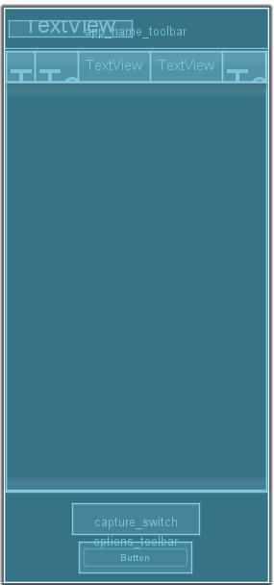

Рисунок 2.1 – Макет главной активности мобильного приложения

2.2.2 Активность данных пакета
Активность данных пакета должна состоять из панели управления и информационной панели.
Панель управления должна быть представлена верхней панелью управления packet_viewer_options_toolbar и содержать в себе:
- back_button – кнопку, необходимую для возврата в главную активность:
- packet_number_info – надпись, содержащую в себе информацию о номере выбранного пакета.
Информационная панель должна состоять из прокручиваемого контейнера packet_info_container.
Все остальные необходимые элементы управления должны создаваться и добавляться в структуру раскладки в ходе работы приложения.
Макет активности данных пакета представлен на рисунке 2.2.



Рисунок 2.2 – Макет активности данных пакета мобильного приложения

2.3 Проектирование функционала программного средства

Ключевым аспектом в разработке сниффера сетевого трафика является его способность эффективно перехватывать, анализировать и визуализировать сетевые данные. С учетом этого программное средство должно предоставлять следующие базовые функции:
- Перехват сетевого трафика:
- возможность мониторинга входящего и исходящего трафика на устройстве;
- поддержка основных сетевых протоколов (IPv4, IPv6, TCP, UDP);
- режим работы как в фоновом, так и в активном состоянии (с отображением данных в реальном времени).
- Анализ сетевых пакетов:
- разбор заголовков сетевого и транспортного уровней;
- отображение ключевых параметров пакетов: номера перехваченного пакета, IP-адреса отправителя и получателя, верхнего протокола, размера пакета;
- отображение полной информации о пакете по требованию;
- возможность просмотра «сырых» данных (hex- и ASCII-представление) по требованию.

2.3.1 Запуск перехвата сетевых пактеов
Процедура startVPNCapturer в коде программного средства отвечает за запуск захвата сетевых пакетов через VPN-соединение. Эта процедура инициализирует VPN-интерфейс с заданными параметрами (IPv4/IPv6 адресами и маршрутами) и запускает фоновый поток для перехвата сетевого трафика. Если VPN-соединение уже активно или его настройка завершается ошибкой, процедура прерывает выполнение или останавливает сервис соответственно.

Блок-схема алгоритма данной процедуры изображена на рисунке 2.6.

Рисунок 2.3 – Блок-схема алгоритма процедуры startVPNCapturer

2.3.2 Извлечение данных из заголовка
Процедура extractData предназначена для выделения определенного участка данных из исходного двоичного буфера. Ее основная задача заключается в том, чтобы скопировать заданное количество байтов из указанной области исходного набора данных и представить их в виде нового независимого буфера.
Процедура работает по следующему принципу: сначала вычисляется начальная позиция для копирования, которая определяется как разница между общим размером доступных данных и требуемым количеством извлекаемых байтов. Это позволяет автоматически определять смещение, с которого необходимо начать извлечение.
Блок-схема алгоритма данной процедуры представлена на рисунке 2.4.

Рисунок 2.4 – Блок-схема алгоритма процедуры extractData

3 РАЗРАБОТКА ПРОГРАММНОГО СРЕДСТВА

3.1 Перехват внешнего трафика устройства

Одним из основных компонентов данного программного средства является перехватчик сетевых пакетов, который предоставляет пакеты для дальнейшего анализа.
В данном программном средстве перехватчик внешнего трафика устройства представлен сервисом VpnService, предоставляемым операционной системой Android.

3.1.1 Перехват сетевого трафика
Процедура capturePackets отвечает за захват и обработку сетевых пакетов через VPN-интерфейс. При условии, что VPN-интерфейс инициализирован и флаг isRunning установлен в true, открываются потоки ввода-вывода для чтения и записи данных. В цикле производится чтение пакетов в буфер фиксированного размера, после чего буфер переводится в режим чтения, создается копия пакета для анализа во избежание модификации исходных данных, и пакет передается в метод analyzePacket для дальнейшей обработки. После анализа буфер очищается для следующего чтения. В случае возникновения ошибки ввода-вывода выводится сообщение в лог и выполняется остановка захватчика пакетов. В блоке finally гарантируется освобождение ресурсов путем вызова stopVPNCapturer независимо от результата выполнения основного блока кода.
Код данной процедуры представлен ниже.

private void capturePackets() {
try (
FileInputStream in = new FileInputStream(vpnInterface.getFileDescriptor());
FileOutputStream out = new FileOutputStream(vpnInterface.getFileDescriptor())
) {
ByteBuffer rawContents = ByteBuffer.allocate(32767);

while (isRunning) {
int length = in.read(rawContents.array());

if (length <= 0) {
if (!isRunning) break;
continue;
}

rawContents.flip();

ByteBuffer bufferCopy = copyPacket(rawContents, length);

analyzePacket(bufferCopy, length);

rawContents.clear();
}
} catch (IOException e) {
Log.e(TAG, "VPN packet processing error: " + e.getMessage());
} finally {
stopVPNCapturer();
}
}

3.1.2 Остановка работы перехватчика
Процедура stopVPNCapturer отвечает за корректное завершение работы VPN-захватчика. При вызове процедуры сначала устанавливается флаг isRunning в значение false для остановки цикла обработки пакетов. Затем, если пул потоков executorService был инициализирован, выполняется его немедленное завершение с помощью метода shutdownNow. Для VPN-интерфейса vpnInterface, если он существует, выполняется попытка его закрытия, а в случае возникновения ошибки ввода-вывода соответствующее сообщение записывается в лог. В завершение вызывается метод stopSelf для остановки сервиса и выводится лог-сообщение о успешной остановке захватчика.
Код данной процедуры представлен ниже.

private void stopVPNCapturer() {
isRunning = false;

if (executorService != null) {
executorService.shutdownNow();
}

if (vpnInterface != null) {
try {
vpnInterface.close();
} catch (IOException e) {
Log.e(TAG, "Failed to close VPN interface");
}
}

stopSelf();

Log.d(TAG, "VPN Capture Stopped");
}

Таким образом, приведенные выше процедуры реализуют корректный перехват сетевого трафика и остановку его перехвата.

3.2 Анализ сетевых пакетов

Анализ заголовков сетевых пакетов производится вручную на основе стандартов RFC. Процедура анализа происходит следующим образом:
- Инициализируются анализаторы заголовков сетевого и транспрортного уровней.
- При перехвате пакета уведомляется анализатор заголовков сетевого уровня.
- Анализатор производит анализ заголовка и, при необходимости, извлечение данных из сетевого пакета.
- Если в поле протокола (IPv4) или в поле следующего заголовка (IPv6) указаны протоколы TCP или UDP, извлечённые данные передаются анализатору пакетов транспортного уровня.
- Анализатор производит анализ заголовка и уведомляет контроллеры приложения о завершении анализа пакета.
- Если указаны другие протоколы, то контроллеры приложения уведомляются о завершении анализа пакета на стадии анализа заголовков сетеового уровня.

3.2.1 Анализ заголовка сетевого уровня
Процедура onPacketCaptured отвечает за обработку захваченного сетевого пакета. При вызове процедуры создается новый объект Packet из полученного буфера данных. На основе версии IP-протокола, определяемой из первого байта пакета, выполняется разбор соответствующего заголовка (IPv4 или IPv6) с помощью методов parseIPv4Header или parseIPv6Header. Для IPv4 вычисляется длина данных с учетом длины заголовка, а для IPv6 используется фиксированное смещение. Полученный заголовок сохраняется в пакете на сетевом уровне. Если следующий протокол является TCP или UDP, данные извлекаются из буфера и передаются в транспортный анализатор transportLayerAnalyzer. В противном случае пакет сразу передается обработчику анализа packetAnalysisListener.
Код данной функции приведен ниже.

public synchronized void onPacketCaptured(ByteBuffer rawContents, int length) {
Packet packet = new Packet(rawContents, length);

NetworkHeader header = null;
int next = 0, dataLength = 0;

int version = (rawContents.get(0) >> 4) & 0xF;

switch (version) {
case IPv4_VERSION:
header = parseIPv4Header(rawContents);
next = ((IPv4Header) header).getNextProtocol();
dataLength = calculateDataLengthForIPv4(length, (IPv4Header) header);
break;
case IPv6_VERSION:
header = parseIPv6Header(rawContents);
next = ((IPv6Header) header).getNextHeader();
dataLength = calculateDataLengthForIPv6((IPv6Header) header);
}

if (header != null) {
packet.setHeader(PacketLayer.NETWORK, header);

if (next == TCP_NUMBER || next == UDP_NUMBER) {
ByteBuffer data = extractData(rawContents, length, dataLength);
transportLayerAnalyzer.onPacketFromNetworkLayerReceived(next, data, dataLength, packet);
}
else {
packetAnalysisListener.onPacketAnalyzed(packet);
}
}
}

3.2.2 Анализ заголовка транспортного уровня
Процедура onPacketFromNetworkLayerReceived отвечает за обработку пакетов транспортного уровня (TCP/UDP), полученных от сетевого уровня. При вызове процедуры на основе значения параметра protocol определяется тип транспортного протокола и вызывается соответствующий метод разбора заголовка (parseTCPHeader для TCP или parseUDPHeader для UDP). Если заголовок успешно разобран, он устанавливается в объект пакета на транспортном уровне. Затем пакет передается обработчику анализа packetAnalysisListener для дальнейшей обработки.
Код данной процедуры приведен ниже.

public void onPacketFromNetworkLayerReceived(int protocol, ByteBuffer rawContents, int length, Packet packet) {
TransportHeader header = null;

switch (protocol) {
case TCP:
header = parseTCPHeader(rawContents);
break;
case UDP:
header = parseUDPHeader(rawContents);
}

if (header != null) {
packet.setHeader(PacketLayer.TRANSPORT, header);
packetAnalysisListener.onPacketAnalyzed(packet);
}
}

Таким образом, данные процедуры осуществляют корректный анализ заголовков сетевого и транспортного уровней.

3.3 Отображение результатов анализа

Отображение результатов анализа производится посредством формирования элементов пользовательского интерфейса в ходе работы программы и добавления данных элементов в структуру активностей приложения.

3.3.1 Отображение пакета в таблице пакета
Процедура addRow отвечает за добавление новой строки в таблицу для отображения информации о сетевом пакете. При условии, что флаг isRunning установлен в true, создается новая строка таблицы путем инфлейта макета table_row. В зависимости от уровня пакета (NETWORK или TRANSPORT) строка получает соответствующий цвет фона. Затем в строку добавляются ячейки с информацией о номере пакета, используемом протоколе, IP-адресах источника и назначения, а также длине пакета. Для строки устанавливается обработчик клика, который вызывает метод onRowClicked у слушателя rowClickListener, если он задан. Созданная строка добавляется в отображение таблицы и сохраняется в rowMap с инкрементом номера текущей строки.
Код данной функции приведен ниже.

public void addRow(Packet packet) {
if (isRunning) {
TableRow row = (TableRow) inflater.inflate(R.layout.table_row, tableLayout, false);

switch (packet.getPacketLayer()) {
case NETWORK:
row.setBackgroundResource(R.color.network_layer_packet);
break;
case TRANSPORT:
row.setBackgroundResource(R.color.transport_layer_packet);
}

addCellToRow(row, String.valueOf(packet.getNumber()), R.layout.table_cell_number);
addCellToRow(row, packet.getProtocol(), R.layout.table_cell_protocol);
addCellToRow(row, packet.getSourceIP().getHostAddress(), R.layout.table_cell_src_ip);
addCellToRow(row, packet.getDestinationIP().getHostAddress(), R.layout.table_cell_dest_ip);
addCellToRow(row, String.valueOf(packet.getLength()), R.layout.table_cell_length);

row.setOnClickListener(view -> {
if (rowClickListener != null) {
rowClickListener.onRowClicked(view);
}
});

rowMap.put(row, currentRowNumber++);

tableLayout.addView(row);
}
}

3.3.2 Отображение полных данных о пакете
Процедура displayPacketDetails отвечает за отображение детальной информации о сетевом пакете в пользовательском интерфейсе. При вызове процедуры сначала очищается контейнер packetInfoLayout от предыдущих данных. Затем для каждого уровня пакета (сетевого, транспортного и других) извлекается соответствующий заголовок и, если он существует, добавляется в интерфейс с помощью метода addHeaderDetails. После отображения всех заголовков добавляется секция с заголовком «Raw Packet Contents», и настраивается RecyclerView для отображения hex-дампа содержимого пакета через метод setupHexDumpRecyclerView.

private void displayPacketDetails(Packet packet) {
LinearLayout packetInfoLayout = findViewById(R.id.packet_info);
packetInfoLayout.removeAllViews();

for (Map.Entry<PacketLayer, Header> entry : packet.getHeaders().entrySet()) {
PacketLayer layer = entry.getKey();
Header header = entry.getValue();
if (header != null) {
addHeaderDetails(packetInfoLayout, layer, header);
}
}

addSectionTitle(packetInfoLayout, "Raw Packet Contents");
setupHexDumpRecyclerView(packet.getRawContents());
}

Таким образом, данные процедуры обеспечивают отображение основных и полных сведений о перехваченных сетевых пакетах.

4 ТЕСТИРОВАНИЕ ПРОГРАММНОГО СРЕДСТВА

В процессе тестирования мобильного приложения была выявлена проблема в отсутствии остановки отображения пакетов после остановки перехвата. После завершения перехвата старые пакеты продолжали отображаться.
Ошибка представлена на рисунке 4.1.

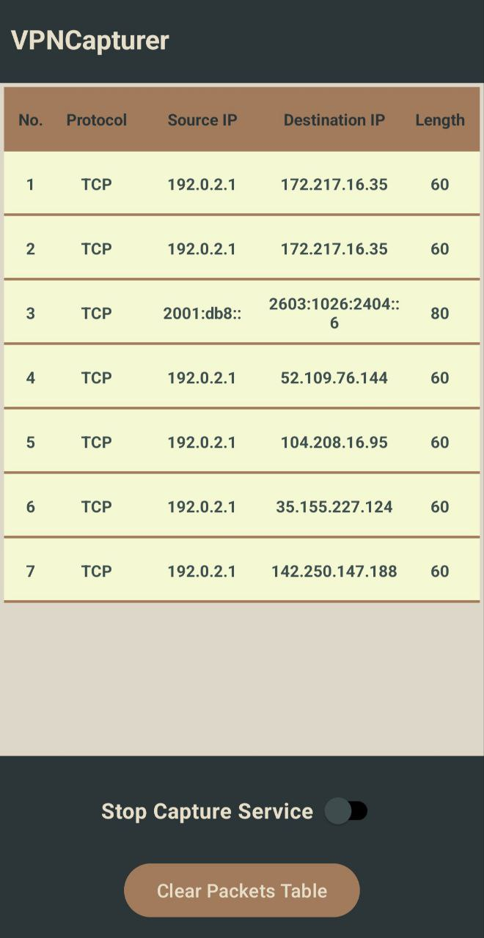

Рисунок 4.1 – Отображение ранее перехваченных пакетов после остановки перехвата

Для решения этой проблемы был внедрен флаг проверки состояния перехвата.
Исправленный код приведен ниже.

public void addRow(Packet packet) {
if (isRunning) {
TableRow row = (TableRow) inflater.inflate(R.layout.table_row, tableLayout, false);

switch (packet.getPacketLayer()) {
case NETWORK:
row.setBackgroundResource(R.color.network_layer_packet);
break;
case TRANSPORT:
row.setBackgroundResource(R.color.transport_layer_packet);
}

addCellToRow(row, String.valueOf(packet.getNumber()), R.layout.table_cell_number);
addCellToRow(row, packet.getProtocol(), R.layout.table_cell_protocol);
addCellToRow(row, packet.getSourceIP().getHostAddress(), R.layout.table_cell_src_ip);
addCellToRow(row, packet.getDestinationIP().getHostAddress(), R.layout.table_cell_dest_ip);
addCellToRow(row, String.valueOf(packet.getLength()), R.layout.table_cell_length);

row.setOnClickListener(view -> {
if (rowClickListener != null) {
rowClickListener.onRowClicked(view);
}
});

rowMap.put(row, currentRowNumber++);

tableLayout.addView(row);
}
}

Большинство проблем возникло из-за недочетов на стадии разработки программного средства, на стадии тестирования приложения все проблемы были исправлены.

5 РУКОВОДСТВО ПОЛЬЗОВАТЕЛЯ

5.1 Интерфейс программного средства

Внешний вид программного средства является существенным показателем его качества и удобства, поэтому интерфейс приложения должен быть простым и интуитивным для максимально широкого круга пользователей.

5.1.1 Главная активность
Начальное окно программного средства предоставляет интерфейс для реализации четырех функций:
- «Start Capture Service» – запускает перехват и анализ сетевых пакетов;
- «Clear Packets Table» – очищает список ранее перехваченных пакетов;
- двойное нажатие на строку таблицы – вызывает активность данных пакета;
- «Stop Capture Service» – останавливает перехват пакетов.
Интерфейс начального окна изображен на рисунке 5.1.

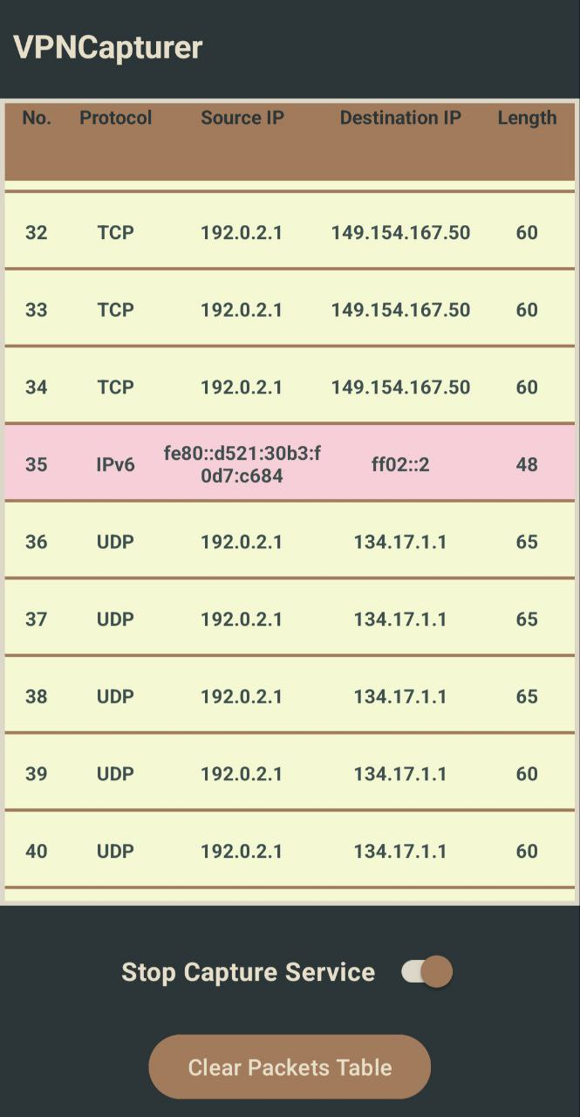

Рисунок 5.1 – Интерфейс главной активности мобильного приложения
5.1.2 Активность данных пакета
Активность данных пакета состоит из 2 панелей: панели управления и панели данных пакета.
Панель управления осуществляет следующие функции:
- определить уникальный номер просматриваемого пакета;
- вернуться к главной активности.
Панель данных пакета предоставляет следующие функции:
- просмотреть значения всех полей IPv4- или IPv6-заголовка пакета;
- просмотреть значения всех полей TCP- или UDP-заголовка пакета при его наличии;
- просмотреть представление сырого пакета в hex- и ASCII-формате.
Интерфейс основного окна изображен на рисунке 5.2.

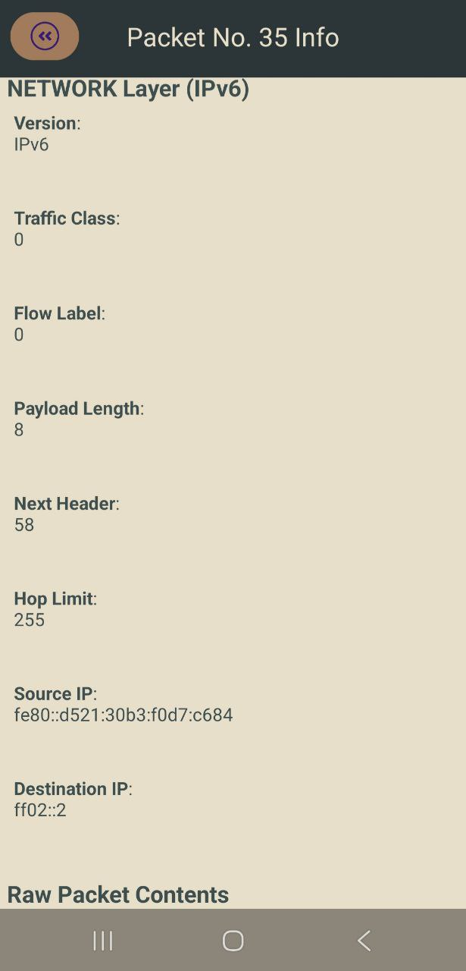

Рисунок 5.2 – Интерфейс активности данных пакета мобильного приложения

5.2 Управление программным средством

Главно создается первым при запуске программного средства.
Взаимодействие с окном может осуществляться посредством нажатия на описанные ранее элементы управления.

ЗАКЛЮЧЕНИЕ

В ходе выполнения курсового проекта было разработано мобильное приложение «Сниффер сетевого трафика» для операционной системы Android (версии 7.0 и выше), позволяющее перехватывать, анализировать и отображать сетевые пакеты. Основной задачей проекта являлось создание удобного и функционального инструмента для мониторинга сетевой активности без необходимости получения root-доступа.
В процессе разработки были успешно реализованы следующие функции:
- перехват сетевого трафика – приложение способно отслеживать входящие и исходящие пакеты на устройстве;
- анализ заголовков сетевого и транспортного уровня – обеспечивается разбор IP- и TCP/UDP-заголовков для получения детальной информации о передаваемых данных;
- отображение списка перехваченных пакетов – пользователь может просматривать побдробную информацию о каждом пакете (IP-адреса отправителя и получателя, тип протокола, длина пакета);
- детализация информации о пакете – реализован функционал для просмотра полных данных о выбранном пакете, включая «сырые» заголовки.
Создание приложения «Сниффер сетевого трафика» позволило не только реализовать все поставленные задачи, но и углубить знания в области мобильной разработки. Опыт работы с VPN-туннелированием и сырыми IP-пакетами расширили понимание принципов работы глобальных и локальных сетей и взаимодействия уровней модели OSI.
Перспективы развития проекта включают в себя:
- добавление фильтрации пакетов по протоколам, IP-адресам и портам;
- реализацию сохранения логов трафика для последующего анализа;
- улучшение механизма перехвата за счет поддержки дополнительных сетевых интерфейсов;
- внедрение системы предупреждений о подозрительной сетевой активности.
Таким образом, в рамках курсового проекта было создано работоспособное программное средство, которое может быть полезно как для диагностики сетевых проблем, так и для изучения принципов передачи данных в компьютерных сетях. Приложение обладает потенциалом для дальнейшего развития и может быть дополнено новыми функциями для более глубокого анализа сетевого трафика.

СПИСОК ЛИТЕРАТУРЫ

- Хорстманн, К. С. Java. Библиотека профессионала. Том 1. Основы [Текст] / К. С. Хорстманн ; пер. с англ. – 11-е изд. – Москва : Вильямс, 2019. – 864 с. – ISBN 978-5-8459-2084-5.
- Блох, Дж. Java. Эффективное программирование [Текст] / Дж. Блох ; пер. с англ. – 3-е изд. – Москва : Лори, 2018. – 464 с. – ISBN 978-5-85582-347-1.
- Филлипс, Б. Android. Программирование для профессионалов [Текст] / Б. Филлипс, Б. Харди ; пер. с англ. – 5-е изд. – Санкт-Петербург : Питер, 2022. – 640 с. – ISBN 978-5-4461-1345-2.
- Android Developers. VpnService [Электронный ресурс] // Developer.Android.com. – Режим доступа: https://developer.android.com/reference/android/net/VpnService.
- Oracle. Java Documentation [Электронный ресурс] // Docs.Oracle.com. – Режим доступа: https://docs.oracle.com/en/java/.
- RFC 791. Internet Protocol (IPv4) [Электронный ресурс] / IETF. – 1981. – Режим доступа: https://datatracker.ietf.org/doc/html/rfc791.
- RFC 8200. Internet Protocol, Version 6 (IPv6) [Электронный ресурс] / IETF. – 2017. – Режим доступа: https://datatracker.ietf.org/doc/html/rfc8200.
- RFC 9293. Transmission Control Protocol (TCP) [Электронный ресурс] / IETF. – 2022. – Режим доступа: https://datatracker.ietf.org/doc/html/rfc9293.
- RFC 768. User Datagram Protocol (UDP) [Электронный ресурс] / IETF. – 1980. – Режим доступа: https://datatracker.ietf.org/doc/html/rfc768.
- Android Developers. VPN Guide [Электронный ресурс] // Developer.Android.com. – Режим доступа: https://developer.android.com/guide/topics/connectivity/vpn.

ПРИЛОЖЕНИЕ А

Исходный код приложения

package by.bsuir.vpn_capturer.controllers.activities;

import android.content.Intent;
import android.net.VpnService;
import android.os.Bundle;
import android.view.Gravity;
import android.view.View;
import android.widget.TableLayout;
import android.widget.TableRow;
import android.widget.Toast;

import androidx.activity.EdgeToEdge;
import androidx.activity.result.ActivityResultLauncher;
import androidx.activity.result.contract.ActivityResultContracts;
import androidx.appcompat.app.AppCompatActivity;
import androidx.appcompat.widget.SwitchCompat;
import androidx.core.graphics.Insets;
import androidx.core.view.ViewCompat;
import androidx.core.view.WindowInsetsCompat;

import by.bsuir.vpn_capturer.R;
import by.bsuir.vpn_capturer.controllers.managers.PacketTableManager;
import by.bsuir.vpn_capturer.models.listeners.PacketListListener;
import by.bsuir.vpn_capturer.models.listeners.RowClickListener;
import by.bsuir.vpn_capturer.models.lists.PacketList;
import by.bsuir.vpn_capturer.models.packets.Packet;
import by.bsuir.vpn_capturer.services.analyzers.NetworkLayerAnalyzer;
import by.bsuir.vpn_capturer.services.analyzers.TransportLayerAnalyzer;
import by.bsuir.vpn_capturer.services.capturers.VPNCapturer;

public class MainActivity extends AppCompatActivity implements PacketListListener, RowClickListener {
private PacketList packets;
private NetworkLayerAnalyzer networkLayerAnalyzer;
private PacketTableManager packetTableManager;

private ActivityResultLauncher<Intent> vpnCapturerLauncher;

private boolean isVPNCaptureRunning = false;

@Override
protected void onCreate(Bundle savedInstanceState) {
super.onCreate(savedInstanceState);

EdgeToEdge.enable(this);

setContentView(R.layout.activity_main);

ViewCompat.setOnApplyWindowInsetsListener(findViewById(R.id.main), (v, insets) -> {
Insets systemBars = insets.getInsets(WindowInsetsCompat.Type.systemBars());
v.setPadding(systemBars.left, systemBars.top, systemBars.right, systemBars.bottom);
return insets;
});

this.packets = new PacketList(this);

TableLayout packetTable = findViewById(R.id.packet_table_rows_table);
this.packetTableManager = new PacketTableManager(packetTable, this, this);

TransportLayerAnalyzer transportLayerAnalyzer = new TransportLayerAnalyzer(this.packets);

this.networkLayerAnalyzer = new NetworkLayerAnalyzer(transportLayerAnalyzer, this.packets);

this.vpnCapturerLauncher = registerForActivityResult(
new ActivityResultContracts.StartActivityForResult(),
result -> {
if (result.getResultCode() == RESULT_OK) {
startService(new Intent(this, VPNCapturer.class));
} else {
Toast.makeText(this, "VPN permission denied", Toast.LENGTH_SHORT).show();
}
});
}

private void startVPNCapture() {
VPNCapturer.setPacketListener(this.networkLayerAnalyzer);

Intent intent = VpnService.prepare(this);

if (intent != null) {
vpnCapturerLauncher.launch(intent);
} else {
startService(new Intent(this, VPNCapturer.class));
}
}

public void captureStatusChanged(View view) {
if (!isVPNCaptureRunning) {
startVPNCapture();
((SwitchCompat) view).setText(R.string.stop_capture);
isVPNCaptureRunning = true;
} else {
view.setEnabled(false);
stopService(new Intent(this, VPNCapturer.class));
this.packetTableManager.setRunning(false);
}
}

public void clearPacketTable(View view) {
this.packets.clearPacketList();
this.packetTableManager.clearTable();
}

@Override
public void onPacketAdded(Packet packet) {
runOnUiThread(() -> this.packetTableManager.addRow(packet));
}

@Override
public void onRestart() {
super.onRestart();

TableRow header = findViewById(R.id.packet_table_header);

header.setBaselineAligned(false);
header.setGravity(Gravity.CENTER);
}

@Override
public void onDestroy() {
super.onDestroy();

android.os.Process.killProcess(android.os.Process.myPid());
}

@Override
public void onRowClicked(View view) {
Intent packetViewerIntent = new Intent(this, PacketViewerActivity.class);

Packet packet = this.packets.getPacketByNumber(this.packetTableManager.getRowNumber(view));

packetViewerIntent.putExtra("Packet", packet);

MainActivity.this.startActivity(packetViewerIntent);
}
}

package by.bsuir.vpn_capturer.controllers.activities;

import android.os.Bundle;
import android.text.SpannableString;
import android.text.SpannableStringBuilder;
import android.text.style.StyleSpan;
import android.view.LayoutInflater;
import android.view.View;
import android.view.ViewGroup;
import android.widget.LinearLayout;
import android.widget.TextView;

import androidx.activity.EdgeToEdge;
import androidx.annotation.NonNull;
import androidx.appcompat.app.AppCompatActivity;
import androidx.core.graphics.Insets;
import androidx.core.view.ViewCompat;
import androidx.core.view.WindowInsetsCompat;
import androidx.recyclerview.widget.LinearLayoutManager;
import androidx.recyclerview.widget.RecyclerView;

import java.util.ArrayList;
import java.util.List;
import java.util.Map;

import by.bsuir.vpn_capturer.R;
import by.bsuir.vpn_capturer.models.headers.base.Header;
import by.bsuir.vpn_capturer.models.packets.Packet;
import by.bsuir.vpn_capturer.models.packets.PacketLayer;

public class PacketViewerActivity extends AppCompatActivity {

@Override
protected void onCreate(Bundle savedInstanceState) {
super.onCreate(savedInstanceState);
EdgeToEdge.enable(this);
setContentView(R.layout.activity_packet_viewer);

ViewCompat.setOnApplyWindowInsetsListener(findViewById(R.id.packet_viewer_main), (v, insets) -> {
Insets systemBars = insets.getInsets(WindowInsetsCompat.Type.systemBars());
v.setPadding(systemBars.left, systemBars.top, systemBars.right, systemBars.bottom);
return insets;
});

Packet packet = (Packet) getIntent().getSerializableExtra("Packet");
if (packet != null) {
onPacketLoaded(packet);
}
}

private void onPacketLoaded(Packet packet) {
TextView packetNumberInfoTextView = findViewById(R.id.packet_number_info);
packetNumberInfoTextView.setText("Packet No. " + packet.getNumber() + " Info");
displayPacketDetails(packet);
}

private void displayPacketDetails(Packet packet) {
LinearLayout packetInfoLayout = findViewById(R.id.packet_info);
packetInfoLayout.removeAllViews();

for (Map.Entry<PacketLayer, Header> entry : packet.getHeaders().entrySet()) {
PacketLayer layer = entry.getKey();
Header header = entry.getValue();
if (header != null) {
addHeaderDetails(packetInfoLayout, layer, header);
}
}

addSectionTitle(packetInfoLayout, "Raw Packet Contents");
setupHexDumpRecyclerView(packet.getRawContents());
}

private void addHeaderDetails(LinearLayout parent, PacketLayer layer, Header header) {
addSectionTitle(parent, layer.name() + " Layer (" + header.getProtocol() + ")");
for (Map.Entry<String, String> property : header.getHeaderProperties().entrySet()) {
addKeyValuePair(parent, property.getKey(), property.getValue());
}
}

private void addSectionTitle(LinearLayout parent, String title) {
TextView titleView = new TextView(this);
SpannableString spannableString = new SpannableString(title);
spannableString.setSpan(new StyleSpan(android.graphics.Typeface.BOLD), 0, title.length(), 0);
titleView.setText(spannableString);
titleView.setTextSize(18f);
titleView.setTextColor(getResources().getColor(R.color.main_text));
titleView.setPadding(16, 24, 16, 8);
parent.addView(titleView);
}

private void addKeyValuePair(LinearLayout parent, String key, String value) {
SpannableStringBuilder builder = new SpannableStringBuilder();
SpannableString boldKey = new SpannableString(key + ":\n");
boldKey.setSpan(new StyleSpan(android.graphics.Typeface.BOLD), 0, key.length(), 0);
builder.append(boldKey);
builder.append(value + "\n\n");

TextView keyValueView = new TextView(this);
keyValueView.setText(builder);
keyValueView.setTextSize(14f);
keyValueView.setTextColor(getResources().getColor(R.color.main_text));
keyValueView.setPadding(32, 8, 16, 8);
parent.addView(keyValueView);
}

private void addEmptyLine(LinearLayout parent) {
TextView emptyView = new TextView(this);
emptyView.setText("\n");
parent.addView(emptyView);
}

private void setupHexDumpRecyclerView(byte[] rawData) {
RecyclerView recyclerView = new RecyclerView(this);
recyclerView.setLayoutManager(new LinearLayoutManager(this));

List<HexDumpLine> lines = new ArrayList<>();
int offset = 0;
int bytesPerLine = 16;

for (int i = 0; i < rawData.length; i += bytesPerLine) {
byte[] lineBytes = new byte[Math.min(bytesPerLine, rawData.length - i)];
System.arraycopy(rawData, i, lineBytes, 0, lineBytes.length);
lines.add(new HexDumpLine(offset, lineBytes));
offset += bytesPerLine;
}

recyclerView.setAdapter(new HexDumpAdapter(lines));

LinearLayout.LayoutParams params = new LinearLayout.LayoutParams(
ViewGroup.LayoutParams.MATCH_PARENT,
ViewGroup.LayoutParams.WRAP_CONTENT);
params.setMargins(16, 8, 16, 24);

LinearLayout packetInfoLayout = findViewById(R.id.packet_info);
packetInfoLayout.addView(recyclerView, params);
}

private static class HexDumpLine {
final int offset;
final byte[] bytes;

HexDumpLine(int offset, byte[] bytes) {
this.offset = offset;
this.bytes = bytes;
}
}

private static class HexDumpAdapter extends RecyclerView.Adapter<HexDumpAdapter.HexDumpViewHolder> {
private final List<HexDumpLine> lines;

HexDumpAdapter(List<HexDumpLine> lines) {
this.lines = lines;
}

@NonNull
@Override
public HexDumpViewHolder onCreateViewHolder(ViewGroup parent, int viewType) {
View view = LayoutInflater.from(parent.getContext())
.inflate(R.layout.item_hex_dump, parent, false);
return new HexDumpViewHolder(view);
}

@Override
public void onBindViewHolder(HexDumpViewHolder holder, int position) {
holder.bind(lines.get(position));
}

@Override
public int getItemCount() {
return lines.size();
}

static class HexDumpViewHolder extends RecyclerView.ViewHolder {
private final TextView addressView;
private final TextView hexView;
private final TextView asciiView;

HexDumpViewHolder(View itemView) {
super(itemView);
addressView = itemView.findViewById(R.id.address);
hexView = itemView.findViewById(R.id.hex);
asciiView = itemView.findViewById(R.id.ascii);
}

void bind(HexDumpLine line) {
addressView.setText(String.format("%08X", line.offset));

StringBuilder hexBuilder = new StringBuilder();
for (byte b : line.bytes) {
hexBuilder.append(String.format("%02X ", b));
}
hexView.setText(hexBuilder.toString());

StringBuilder asciiBuilder = new StringBuilder();
for (byte b : line.bytes) {
if (b >= 32 && b < 127) {
asciiBuilder.append((char) b);
} else {
asciiBuilder.append('.');
}
}
asciiView.setText(asciiBuilder.toString());
}
}
}

public void onCloseRequested(View view) {
finish();
}
}

package by.bsuir.vpn_capturer.controllers.managers;

import android.content.Context;
import android.view.LayoutInflater;
import android.view.View;
import android.widget.TableLayout;
import android.widget.TableRow;
import android.widget.TextView;

import java.util.HashMap;
import java.util.Map;

import by.bsuir.vpn_capturer.R;
import by.bsuir.vpn_capturer.models.listeners.RowClickListener;
import by.bsuir.vpn_capturer.models.packets.Packet;

public class PacketTableManager {
private final TableLayout tableLayout;
private final Context context;
private final LayoutInflater inflater;
private final Map<TableRow, Integer> rowMap = new HashMap<>();
private final RowClickListener rowClickListener;
private int currentRowNumber = 1;
private boolean isRunning = true;

public PacketTableManager(TableLayout tableLayout, Context context, RowClickListener rowClickListener) {
this.tableLayout = tableLayout;
this.context = context;
this.rowClickListener = rowClickListener;
this.inflater = LayoutInflater.from(context);
}

public void addRow(Packet packet) {
if (isRunning) {
TableRow row = (TableRow) inflater.inflate(R.layout.table_row, tableLayout, false);

switch (packet.getPacketLayer()) {
case NETWORK:
row.setBackgroundResource(R.color.network_layer_packet);
break;
case TRANSPORT:
row.setBackgroundResource(R.color.transport_layer_packet);
}

addCellToRow(row, String.valueOf(packet.getNumber()), R.layout.table_cell_number);
addCellToRow(row, packet.getProtocol(), R.layout.table_cell_protocol);
addCellToRow(row, packet.getSourceIP().getHostAddress(), R.layout.table_cell_src_ip);
addCellToRow(row, packet.getDestinationIP().getHostAddress(), R.layout.table_cell_dest_ip);
addCellToRow(row, String.valueOf(packet.getLength()), R.layout.table_cell_length);

row.setOnClickListener(view -> {
if (rowClickListener != null) {
rowClickListener.onRowClicked(view);
}
});

rowMap.put(row, currentRowNumber++);

tableLayout.addView(row);
}
}

private void addCellToRow(TableRow row, String text, int layoutId) {
LayoutInflater inflater = LayoutInflater.from(context);
View cellView = inflater.inflate(layoutId, row, false);
TextView textView = cellView.findViewById(R.id.cell_text);
textView.setText(text);
row.addView(cellView);
}

public int getRowNumber(View view) {
TableRow row = (TableRow) view;

return rowMap.get(row);
}

public void setRunning(boolean isRunning) {
this.isRunning = isRunning;
}

public void clearTable() {
int childCount = tableLayout.getChildCount();
if (childCount > 0) {
tableLayout.removeViews(0, childCount);
}

rowMap.clear();
currentRowNumber = 1;
}
}

package by.bsuir.vpn_capturer.services.analyzers;

import java.net.Inet4Address;
import java.net.Inet6Address;
import java.net.UnknownHostException;
import java.nio.ByteBuffer;
import java.util.HashMap;

import by.bsuir.vpn_capturer.models.headers.network_layer.IPv4Header;
import by.bsuir.vpn_capturer.models.headers.network_layer.IPv6Header;
import by.bsuir.vpn_capturer.models.headers.network_layer.NetworkHeader;
import by.bsuir.vpn_capturer.models.listeners.PacketAnalysisListener;
import by.bsuir.vpn_capturer.models.listeners.PacketListener;
import by.bsuir.vpn_capturer.models.packets.Packet;
import by.bsuir.vpn_capturer.models.packets.PacketLayer;

public class NetworkLayerAnalyzer implements PacketListener {
private final TransportLayerAnalyzer transportLayerAnalyzer;
private final PacketAnalysisListener packetAnalysisListener;
private final HashMap<Integer, String> precedenceTypes = new HashMap<>() {
{
put(0, "Routine");
put(1, "Priority");
put(2, "Immediate");
put(3, "Flash");
put(4, "Flash Override");
put(5, "CRITIC/ECP");
put(6, "Internetwork Protocol");
put(7, "Network Control");
}
};

private final static int IPv4_VERSION = 4;
private final static int IPv6_VERSION = 6;
private final static int TCP_NUMBER = 6;
private final static int UDP_NUMBER = 17;

public NetworkLayerAnalyzer(TransportLayerAnalyzer transportLayerAnalyzer, PacketAnalysisListener packetAnalysisListener) {
this.transportLayerAnalyzer = transportLayerAnalyzer;
this.packetAnalysisListener = packetAnalysisListener;
}

private void parseInternetHeaderLength(ByteBuffer rawContents, IPv4Header header) {
header.setInternetHeaderLength(rawContents.get(0) & 0xF);
}

private void parseTypeOfService(ByteBuffer rawContents, IPv4Header header) {
int typeOfService = rawContents.get(1);

int precedenceBits = (typeOfService >> 5) & 0x7;
int delayBit = (typeOfService >> 4) & 0x1;
int throughputBit = (typeOfService >> 3) & 0x1;
int reliabilityBit = (typeOfService >> 2) & 0x1;

String precedence, delay, throughput, reliability;

precedence = precedenceTypes.get(precedenceBits);
delay = (delayBit == 0) ? "Normal" : "Low";
throughput = (throughputBit == 0) ? "Normal" : "High";
reliability = (reliabilityBit == 0) ? "Normal" : "High";

header.setTypeOfService(precedence, delay, throughput, reliability);
}

private void parseTotalLength(ByteBuffer rawContents, IPv4Header header) {
int totalLength = (rawContents.getInt(2) >> 16) & 0xFFFF;

header.setTotalLength(totalLength);
}

private void parseIdentification(ByteBuffer rawContents, IPv4Header header) {
int identification = (rawContents.getInt(4) >> 16) & 0xFFFF;

header.setIdentification(identification);
}

private void parseFlags(ByteBuffer rawContents, IPv4Header header) {
int dfBit = (rawContents.get(6) >> 7) & 0x1;
int mfBit = (rawContents.get(6) >> 6) & 0x1;

String df, mf;

df = (dfBit == 0) ? "May Fragment" : "Don't Fragment";
mf = (mfBit == 0) ? "Last Fragment" : "More Fragments";

header.setFlags(df, mf);
}

private void parseFragmentOffset(ByteBuffer rawContents, IPv4Header header) {
int fragmentOffset = (rawContents.getInt(6) >> 16) & 0x1FFF;

header.setFragmentOffset(fragmentOffset);
}

private void parseTimeToLive(ByteBuffer rawContents, IPv4Header header) {
int timeToLive = rawContents.get(8) & 0xFF;

header.setTimeToLive(timeToLive);
}

private void parseNextProtocol(ByteBuffer rawContents, IPv4Header header) {
int nextProtocol = rawContents.get(9) & 0xFF;

header.setNextProtocol(nextProtocol);
}

private void parseCheckSum(ByteBuffer rawContents, IPv4Header header) {
int checkSum = (rawContents.getInt(10) >> 16) & 0xFFFF;

header.setCheckSum(checkSum);
}

private ByteBuffer copyFromRawContents(ByteBuffer rawContents, int offset, int length) {
ByteBuffer copy = ByteBuffer.allocate(length);

for (int i = 0; i < length; i++) {
copy.put(rawContents.get(offset + i));
}

return copy;
}

private void parseSourceIPv4(ByteBuffer rawContents, IPv4Header header) {
ByteBuffer rawSourceIP = copyFromRawContents(rawContents, 12, 4);

Inet4Address sourceIP;

try {
sourceIP = (Inet4Address) Inet4Address.getByAddress(rawSourceIP.array());
} catch (UnknownHostException e) {
sourceIP = null;
}

if (sourceIP != null) {
header.setSourceIP(sourceIP);
}
}

private void parseDestinationIPv4(ByteBuffer rawContents, IPv4Header header) {
ByteBuffer rawDestinationIP = copyFromRawContents(rawContents, 16, 4);

Inet4Address destinationIP;

try {
destinationIP = (Inet4Address) Inet4Address.getByAddress(rawDestinationIP.array());
} catch (UnknownHostException e) {
destinationIP = null;
}

if (destinationIP != null) {
header.setDestinationIP(destinationIP);
}
}

private IPv4Header parseIPv4Header(ByteBuffer rawContents) {
IPv4Header header = new IPv4Header();

parseInternetHeaderLength(rawContents, header);
parseTypeOfService(rawContents, header);
parseTotalLength(rawContents, header);

parseIdentification(rawContents, header);
parseFlags(rawContents, header);
parseFragmentOffset(rawContents, header);

parseTimeToLive(rawContents, header);
parseNextProtocol(rawContents, header);
parseCheckSum(rawContents, header);

parseSourceIPv4(rawContents, header);
parseDestinationIPv4(rawContents, header);

return header;
}

private void parseTrafficClass(ByteBuffer rawContents, IPv6Header header) {
int trafficClass = (rawContents.getInt(0) >> 20) & 0xFF;

header.setTrafficClass(trafficClass);
}

private void parseFlowLabel(ByteBuffer rawContents, IPv6Header header) {
long flowLabel = rawContents.get(1) & 0xFFFFF;

header.setFlowLabel(flowLabel);
}

private void parsePayloadLength(ByteBuffer rawContents, IPv6Header header) {
int payloadLength = (rawContents.getInt(4) >> 16) & 0xFFFF;

header.setPayloadLength(payloadLength);
}

private void parseNextHeader(ByteBuffer rawContents, IPv6Header header) {
int nextHeader = rawContents.get(6) & 0xFF;

header.setNextHeader(nextHeader);
}

private void parseHopLimit(ByteBuffer rawContents, IPv6Header header) {
int hopLimit = rawContents.get(7) & 0xFF;

header.setHopLimit(hopLimit);
}

private void parseSourceIPv6(ByteBuffer rawContents, IPv6Header header) {
ByteBuffer rawSourceIP = copyFromRawContents(rawContents, 8, 16);

Inet6Address sourceIP;

try {
sourceIP = (Inet6Address) Inet6Address.getByAddress(rawSourceIP.array());
} catch (UnknownHostException e) {
sourceIP = null;
}

if (sourceIP != null) {
header.setSourceIP(sourceIP);
}
}

private void parseDestinationIPv6(ByteBuffer rawContents, IPv6Header header) {
ByteBuffer rawDestinationIP = copyFromRawContents(rawContents, 24, 16);

Inet6Address destinationIP;

try {
destinationIP = (Inet6Address) Inet6Address.getByAddress(rawDestinationIP.array());
} catch (UnknownHostException e) {
destinationIP = null;
}

if (destinationIP != null) {
header.setDestinationIP(destinationIP);
}
}

private IPv6Header parseIPv6Header(ByteBuffer rawContents) {
IPv6Header header = new IPv6Header();

parseTrafficClass(rawContents, header);
parseFlowLabel(rawContents, header);

parsePayloadLength(rawContents, header);
parseNextHeader(rawContents, header);
parseHopLimit(rawContents, header);

parseSourceIPv6(rawContents, header);
parseDestinationIPv6(rawContents, header);

return header;
}

private int calculateDataLengthForIPv4(int length, IPv4Header header) {
return length - header.getInternetHeaderLength() * 4;
}

private int calculateDataLengthForIPv6(IPv6Header header) {
return header.getPayloadLength();
}

public static ByteBuffer extractData(ByteBuffer rawContents, int length, int dataLength) {
int offset = length - dataLength;
ByteBuffer data = ByteBuffer.allocate(dataLength);

rawContents.position(offset);

for (int i = offset; i < length; i++) {
data.put(rawContents.get());
}

return data;
}

@Override
public synchronized void onPacketCaptured(ByteBuffer rawContents, int length) {
Packet packet = new Packet(rawContents, length);

NetworkHeader header = null;
int next = 0, dataLength = 0;

int version = (rawContents.get(0) >> 4) & 0xF;

switch (version) {
case IPv4_VERSION:
header = parseIPv4Header(rawContents);
next = ((IPv4Header) header).getNextProtocol();
dataLength = calculateDataLengthForIPv4(length, (IPv4Header) header);
break;
case IPv6_VERSION:
header = parseIPv6Header(rawContents);
next = ((IPv6Header) header).getNextHeader();
dataLength = calculateDataLengthForIPv6((IPv6Header) header);
}

if (header != null) {
packet.setHeader(PacketLayer.NETWORK, header);

if (next == TCP_NUMBER || next == UDP_NUMBER) {
ByteBuffer data = extractData(rawContents, length, dataLength);
transportLayerAnalyzer.onPacketFromNetworkLayerReceived(next, data, dataLength, packet);
}
else {
packetAnalysisListener.onPacketAnalyzed(packet);
}
}
}
}

package by.bsuir.vpn_capturer.services.analyzers;

import java.nio.ByteBuffer;

import by.bsuir.vpn_capturer.models.headers.transport_layer.TCPHeader;
import by.bsuir.vpn_capturer.models.headers.transport_layer.TransportHeader;
import by.bsuir.vpn_capturer.models.headers.transport_layer.UDPHeader;
import by.bsuir.vpn_capturer.models.listeners.PacketAnalysisListener;
import by.bsuir.vpn_capturer.models.packets.Packet;
import by.bsuir.vpn_capturer.models.packets.PacketLayer;

public class TransportLayerAnalyzer {
private final PacketAnalysisListener packetAnalysisListener;

private final static int TCP = 6;
private final static int UDP = 17;

public TransportLayerAnalyzer(PacketAnalysisListener packetAnalysisListener) {
this.packetAnalysisListener = packetAnalysisListener;
}

private void parseSourcePort(ByteBuffer rawContents, TransportHeader header) {
int sourcePort = (rawContents.getInt(0) >> 16) & 0xFFFF;

header.setSourcePort(sourcePort);
}

private void parseDestinationPort(ByteBuffer rawContents, TransportHeader header) {
int destinationPort = (rawContents.getInt(2) >> 16) & 0xFFFF;

header.setDestinationPort(destinationPort);
}

private void parseSequenceNumber(ByteBuffer rawContents, TCPHeader header) {
long sequenceNumber = rawContents.getInt(4) & 0xFFFFFFFFL;

header.setSequenceNumber(sequenceNumber);
}

private void parseAcknowledgementNumber(ByteBuffer rawContents, TCPHeader header) {
long acknowledgementNumber = rawContents.getInt(8) & 0xFFFFFFFFL;

header.setAcknowledgementNumber(acknowledgementNumber);
}

private void parseDataOffset(ByteBuffer rawContents, TCPHeader header) {
int dataOffset = (rawContents.get(12) >> 4) & 0xF;

header.setDataOffset(dataOffset);
}

private boolean isBitSet(int bit) {
return bit != 0;
}

private void parseControlBits(ByteBuffer rawContents, TCPHeader header) {
int controlBits = rawContents.get(13) & 0xFF;

int cwr = (controlBits >> 7) & 0x1;
int ece = (controlBits >> 6) & 0x1;
int urg = (controlBits >> 5) & 0x1;
int ack = (controlBits >> 4) & 0x1;
int psh = (controlBits >> 3) & 0x1;
int rst = (controlBits >> 2) & 0x1;
int syn = (controlBits >> 1) & 0x1;
int fin = controlBits & 0x1;

header.setControlBits(
isBitSet(cwr), isBitSet(ece), isBitSet(urg), isBitSet(ack),
isBitSet(psh), isBitSet(rst), isBitSet(syn), isBitSet(fin)
);
}

private void parseWindow(ByteBuffer rawContents, TCPHeader header) {
int window = (rawContents.getInt(14) >> 16) & 0xFFFF;

header.setWindow(window);
}

private void parseTCPCheckSum(ByteBuffer rawContents, TCPHeader header) {
int checkSum = (rawContents.getInt(16) >> 16) & 0xFFFF;

header.setCheckSum(checkSum);
}

private void parseUrgentPointer(ByteBuffer rawContents, TCPHeader header) {
int urgentPointer = (rawContents.get(18) << 8) & 0xFF00;
urgentPointer += rawContents.get(19);
urgentPointer &= 0xFFFF;

header.setUrgentPointer(urgentPointer);
}

private TCPHeader parseTCPHeader(ByteBuffer rawContents) {
TCPHeader header = new TCPHeader();

parseSourcePort(rawContents, header);
parseDestinationPort(rawContents, header);

parseSequenceNumber(rawContents, header);
parseAcknowledgementNumber(rawContents, header);

parseDataOffset(rawContents, header);
parseControlBits(rawContents, header);
parseWindow(rawContents, header);

parseTCPCheckSum(rawContents, header);
parseUrgentPointer(rawContents, header);

return header;
}

private void parseLength(ByteBuffer rawContents, UDPHeader header) {
int length = (rawContents.getInt(4) >> 16) & 0xFFFF;

header.setLength(length);
}

private void parseUDPCheckSum(ByteBuffer rawContents, UDPHeader header) {
int checkSum = (rawContents.get(6) << 8) & 0xFF00;
checkSum += rawContents.get(7);
checkSum &= 0xFFFF;

header.setCheckSum(checkSum);
}

private UDPHeader parseUDPHeader(ByteBuffer rawContents) {
UDPHeader header = new UDPHeader();

parseSourcePort(rawContents, header);
parseDestinationPort(rawContents, header);

parseLength(rawContents, header);
parseUDPCheckSum(rawContents, header);

return header;
}

public void onPacketFromNetworkLayerReceived(int protocol, ByteBuffer rawContents, int length, Packet packet) {
TransportHeader header = null;

switch (protocol) {
case TCP:
header = parseTCPHeader(rawContents);
break;
case UDP:
header = parseUDPHeader(rawContents);
}

if (header != null) {
packet.setHeader(PacketLayer.TRANSPORT, header);

packetAnalysisListener.onPacketAnalyzed(packet);
}
}
}

package by.bsuir.vpn_capturer.services.capturers;

import android.content.Intent;
import android.net.VpnService;
import android.os.ParcelFileDescriptor;
import android.util.Log;

import java.io.FileInputStream;
import java.io.FileOutputStream;
import java.io.IOException;
import java.nio.ByteBuffer;
import java.util.concurrent.ExecutorService;
import java.util.concurrent.Executors;

import by.bsuir.vpn_capturer.models.listeners.PacketListener;

public class VPNCapturer extends VpnService {
private static PacketListener packetListener;

private ParcelFileDescriptor vpnInterface;
private ExecutorService executorService;
private volatile boolean isRunning = false;

private final static String TAG = VPNCapturer.class.getName();
private final static String VPN_IPv4_ADDRESS = "192.0.2.1"; // TEST-NET 1 scope
private final static String VPN_IPv6_ADDRESS = "2001:db8::"; // documentation and examples scope
private final static String IPv4_ROUTE = "0.0.0.0";
private final static String IPv6_ROUTE = "::";

public static void setPacketListener(PacketListener packetListener) {
VPNCapturer.packetListener = packetListener;
}

private void startVPNCapturer() {
if (isRunning) {
return;
}

isRunning = true;

Builder builder = new Builder();

builder.setSession("VPNPacketCapturer")
.addAddress(VPN_IPv4_ADDRESS, 24)
.addAddress(VPN_IPv6_ADDRESS, 32)
.addRoute(IPv4_ROUTE, 0)
.addRoute(IPv6_ROUTE, 0);

try {
vpnInterface = builder.establish();
} catch (Exception e) {
Log.e(TAG, "VPN setup failed: " + e.getMessage());
stopSelf();
}

executorService = Executors.newSingleThreadExecutor();
executorService.execute(this::capturePackets);
}

@Override
public int onStartCommand(Intent intent, int flags, int startId) {
if (isRunning) {
Log.d(TAG, "Service already running, ignoring restart");
return START_NOT_STICKY;
}
startVPNCapturer();

return START_NOT_STICKY;
}

private ByteBuffer copyPacket(ByteBuffer packet, int length) {
byte[] rawPacketCopy = new byte[length];

System.arraycopy(packet.array(), 0, rawPacketCopy, 0, length);

return ByteBuffer.wrap(rawPacketCopy);
}

private void capturePackets() {
try (
FileInputStream in = new FileInputStream(vpnInterface.getFileDescriptor());
FileOutputStream out = new FileOutputStream(vpnInterface.getFileDescriptor())
) {
ByteBuffer rawContents = ByteBuffer.allocate(32767);

while (isRunning) {
int length = in.read(rawContents.array());

if (length <= 0) {
if (!isRunning) break;
continue;
}

rawContents.flip();

ByteBuffer bufferCopy = copyPacket(rawContents, length);

analyzePacket(bufferCopy, length);

rawContents.clear();
}
} catch (IOException e) {
Log.e(TAG, "VPN packet processing error: " + e.getMessage());
} finally {
stopVPNCapturer();
}
}

private void analyzePacket(ByteBuffer rawContents, int length) {
packetListener.onPacketCaptured(rawContents, length);
}

private void stopVPNCapturer() {
isRunning = false;

if (executorService != null) {
executorService.shutdownNow();
}

if (vpnInterface != null) {
try {
vpnInterface.close();
} catch (IOException e) {
Log.e(TAG, "Failed to close VPN interface");
}
}

stopSelf();

Log.d(TAG, "VPN Capture Stopped");
}

@Override
public void onDestroy() {
stopVPNCapturer();
super.onDestroy();
}
}

